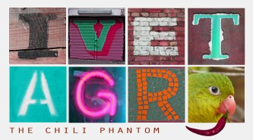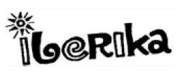

THIS, THAT, THESE, THOSE!

Complete this worksheet and email it to your English teacher.
(Egészítsd ki ezt a feladatlapot és küldd el az angoltanárodnak!)

Fill in the blanks with this, that, these or those:
(Töltsd ki a hiányzó részeket a következőkkel: this (ez), that (az), these (ezek), those (azok).)

 | HERE | (OVER) THERE  --------------------->
plural
singular

1) |  | is a laptop.

2) |  | are passports.
----------------------------------->

3) |  | are files.
.

---------------------------------->
4) |  | is a mobile phone.

? ---------------------------------→
5) | What are

6) | What is | ?

